**МИНОБРНАУКИ РОССИИ**

**Санкт-Петербургский государственный**

**электротехнический университет**

**«ЛЭТИ» им. В.И. Ульянова (Ленина)**

**Кафедра МО ЭВМ**

отчет

**по практической работе №3**

**по дисциплине «Интеллектуальные системы»**

Тема: Управление несколькими игроками

|  |  |  |
| --- | --- | --- |
| Студент гр. 9303 |  | Халилов Ш.А. |
| Преподаватель |  | Беляев С.А. |

Санкт-Петербург

2023

**Цель работы.**

Решение задачи координации действий автономных агентов с использованием деревьев решений.

**Задание.**

Необходимо разработать с использованием деревьев решений две программы (два дерева), имитирующие игрока и вратаря виртуального футбола.

Программа игрока должна решать следующие задачи:

1. Формирование «звена» из двух (трех) игроков. Для «звена» из двух игроков один впереди, второй чуть сзади слева, для трех игроков: один впереди, двое сзади (справа и слева). Решение о месте игрока в «звене» должно выбираться автономно каждым игроком.
2. Движение игроков в составе «звена» по заданному маршруту (последним пунктом маршрута – забивание гола в ворота справа).

Программа вратаря должна решать следующие задачи:

1. Защита ворот на правой половине поля.
2. Отбивание *kick* и поимка мяча *catch*.

**Ход выполнения.**

Для лидера группы игроков было составлено дерево решений, которое отвечает за движение по маршруту и забивание мяча в ворота. Это дерево решений представлено на рисунке 1.

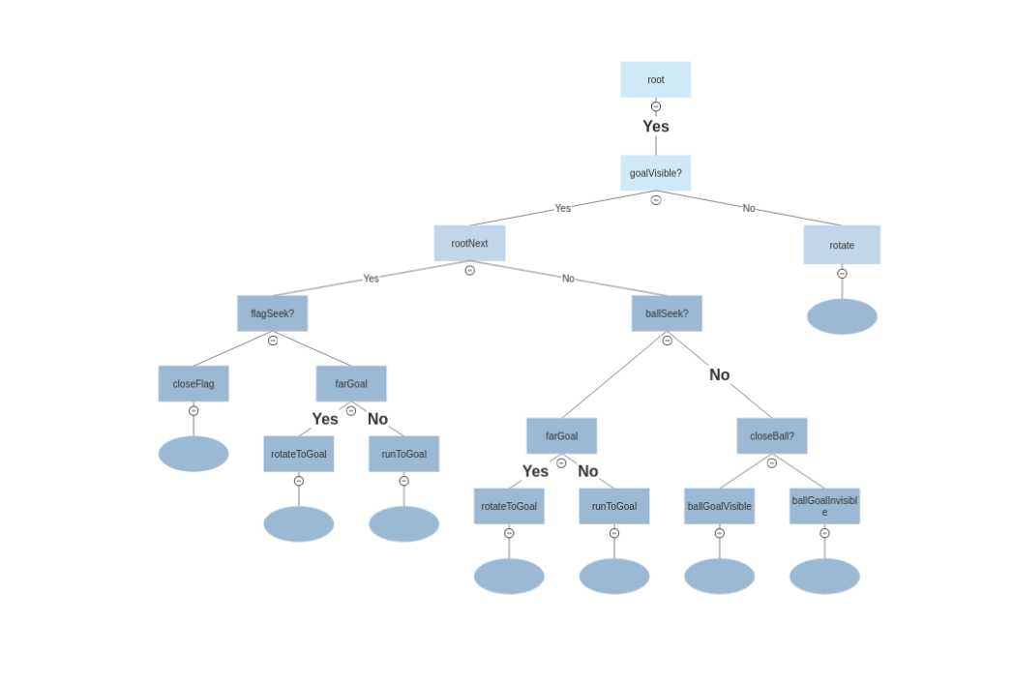

Рисунок 1 – Дерево решений для движения по маршруту и забивания мяча в ворота

Отдельное дерево решений было составлено для формирования команды из двух игроков. Данное дерево используется в качестве руководства для "ведомого" игрока. Графическое представление данного дерева решений приведено на Рисунке 2.

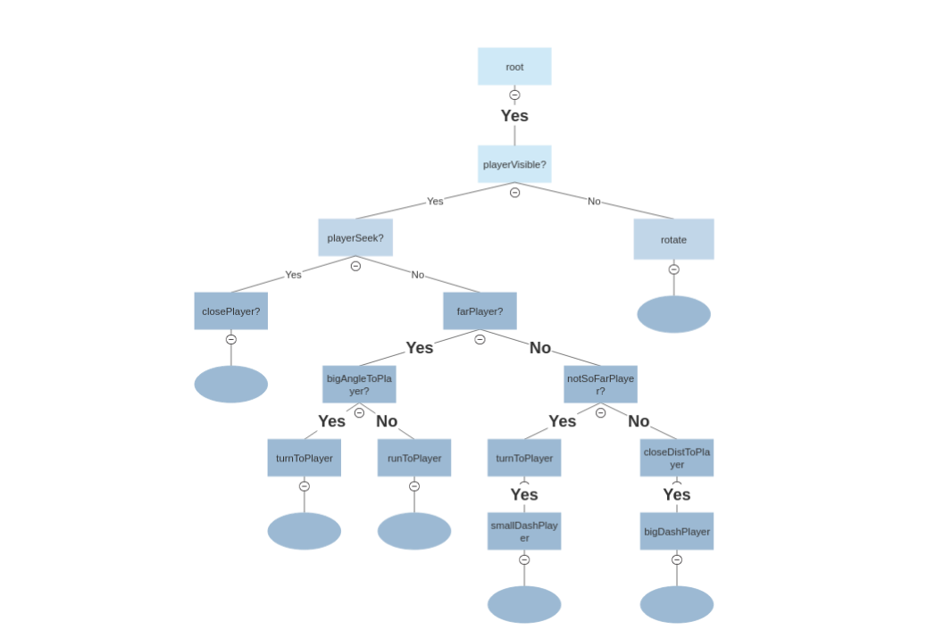

Рисунок 2 – Дерево решений для движения за лидером («звено» из двух игроков)

На рисунке 3 представлено дерево решений, которое использовалось для управления вратарём. Данный алгоритм основан на следующих принципах:

* Если вратарь далеко от ворот, то необходимо добежать до них, занять центр ворот и повернуться в сторону мяча (если виден). После цель вратаря переключается на мяч.
* Если мяч близко к воротам, то необходимо сделать рывок до него. На небольшом расстоянии (до 2) движущийся мяч можно поймать, в остальных случаях можно пнуть.
* Если видно ворота противника, то сильно пнуть мяч в их сторону. Иначе необходимо развернуться в сторону ворот.
* После взаимодействия с мячом, текущей целью становятся ворота и вратарь возвращается в их центр.

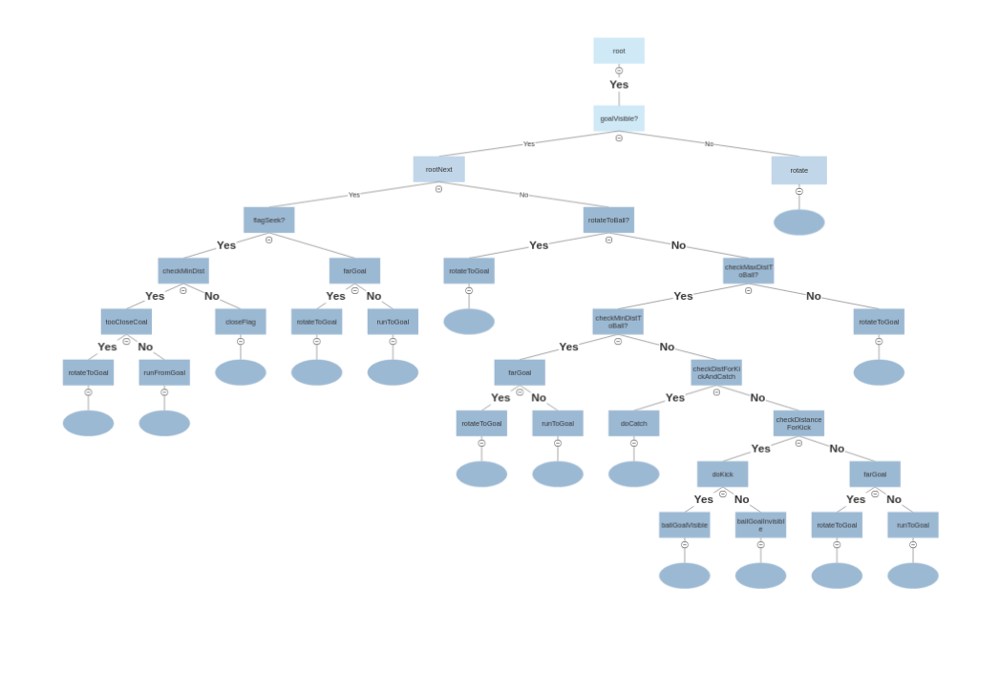

Рисунок 3 – Дерево решений для вратаря

**Выводы.**

Была выполнена практическая работа, в которой решена задача координации действий автономных агентов. Для этого были созданы деревья решений для движения по маршруту, движения за лидером и вратаря. Для управления взаимодействием с деревьями был разработан менеджер.